４ 墓碑の様式と型
自 然 石 （１）自然石
埋葬の地に小石を配した配石墓は縄文時代からあったとされ、埋葬地の上に自然石を置くことは古代から現代に至るまで墓の基本的普遍的な形式であった。
羽合町においても、中世末から近世・現代とさまざまの自然石が墓地に墓石として置かれている。
赤池墓地には戸崎家の墓が並び、古いものは５０センチメートル以下の自然石で、それに続いて銘が刻まれた自然石墓が並んでいる。
上橋津墓地では、五輪塔や宝篋印塔の部分とともに自然石墓が立っている。古い自然石のようである。
宇野、甚六林、秋田久留、西部中部、田後にある墓地の自然石は、大部分は埋葬地に墓を建立するまで墓標として置いたり、墓を建立後も墓地に大切に置いてあったものである。
田後で１番古い墓は田後山の尖端にある小さな山の上にあるが、ここにも古い自然石の墓がある。
羽合町内の自然石墓は総数３８８基であった。
文字を刻んだ自然石墓は別項としてここから除いてある。
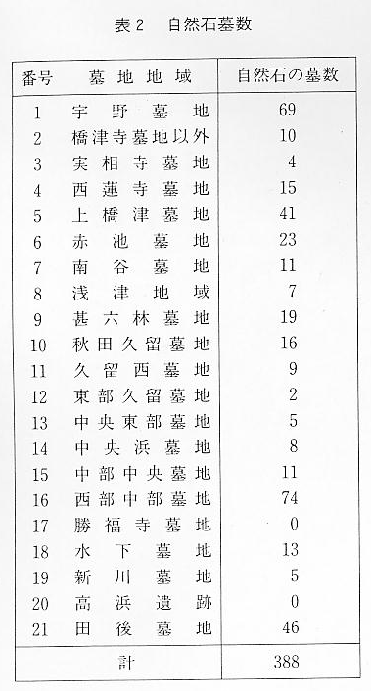
（２）五輪塔
五 輪 塔 五輪塔は、仏教において宇宙を構成する要素とされる空、風、火、水、地の５つを団形、半月形、三角形、円形、四角形の５形で表し、それを５つ積み重ねて塔としたものである。
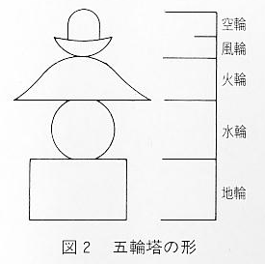
平安時代の中期から鎌倉時代にかけて供養塔として用いられ、更に墓標として流行するようになったという。
もっとも古い五輪塔は、岩手県平泉市中尊寺釈尊院にあって、仁安４年（１１６９）の刻銘があるという。
刻銘は四角の形をした地輪にあるとされているが、町内にある五輪塔に文字の刻みを発見することはできなかった。
今後の研究課題としておく。
町内の五輪塔は、塔の形をなしているものが３６基あった。
いずれも空輪と風輪は１つの石でくっついて作られて、それに火輪、水輪、地輪が一緒になって４つの部品の組み合わせになっている。
各地区の五輪塔の分布の状況は次の表のとおりである。
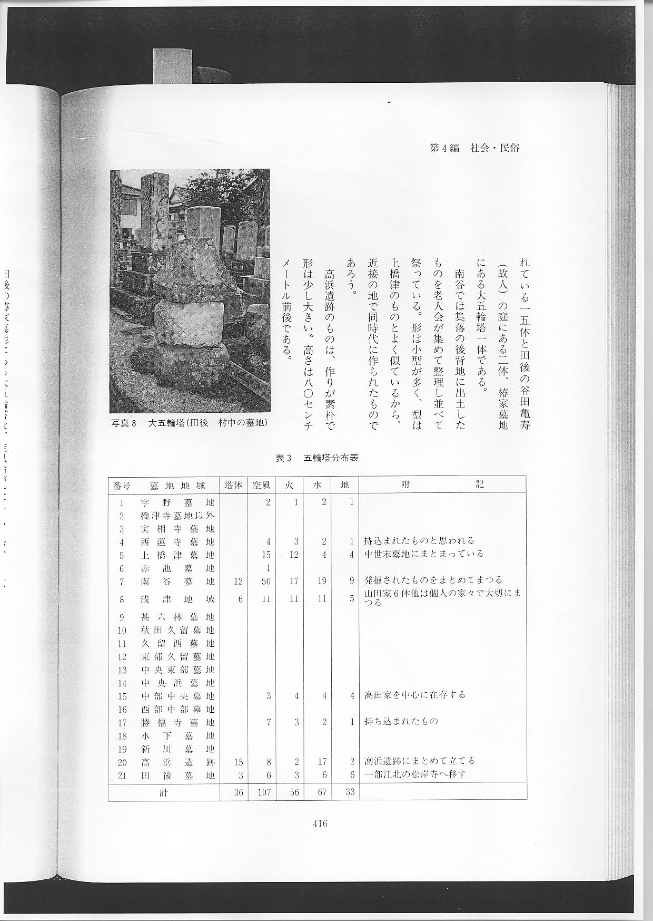
五輪がそろい塔体をなしているのは南谷の集落の中ほどに集められた１２体と浅津の山田家墓地にあるそろいの６体と高浜遺跡の古墳の周辺に復原して立てられている１５体と田後の谷田亀寿（故人）の庭にある２体、椿家墓地にある大五輪塔１体である。
南谷では集落の後背地に出土したものを老人会が集めて整理し並べて祭っている。形は小型が多く、型は上橋津のものとよく似ているから、近接の地で同時代に作られたものであろう。
高浜遺跡のものは、作りが素朴で形は少し大きい。高さは８０センチメートル前後である。
田後の椿家墓地にある大五輪塔は、空風輪が欠けているが、それでも１メートル近い高さがあり、火輪の左右は５５センチメートルに及ぶ本町最大の五輪塔である。

（３）宝篋印塔
宝篋印塔 宝篋印塔は、もと「宝篋印陀羅尼経」を収めた塔であった。
中国の呉越王銭公俶が銅でこの塔を８万４０００体作って諸国に配った。その塔の幾つかが日本にもたらされている。
この銅製の塔をモデルに簡素化して石で塔を作ったものが、供養塔や墓碑に用いられた。それが宝篋印塔である。
この形は堂々としていて品格の高い印象を与えたから、武将が好んで墓碑にした。鎌倉初中期に始まったとされている。
羽合町内に完全な宝篋印塔は１基だけである。田後の谷田亀寿（故人）の庭に五輪塔２基とともに立っている。
この宝篋印塔は、研究用として移してここへ立てられたもので、本来ここに存在したものではない。
宝篋印塔はもともと数が少ない。また発掘された場所も限定されている。五輪塔より更に石工技術が高くなければ製作できないはずである。少数の武将のみが作り得たものと思われる。
田後にある屋蓋は左右４５センチメートルで大きい。南条系の武将の墓であったと思われる。
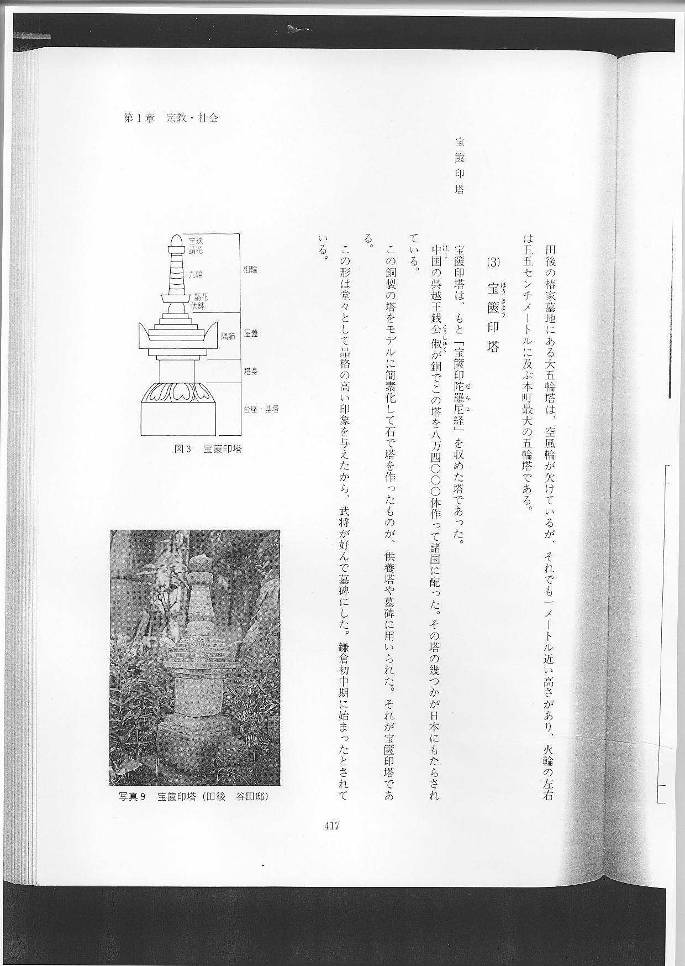
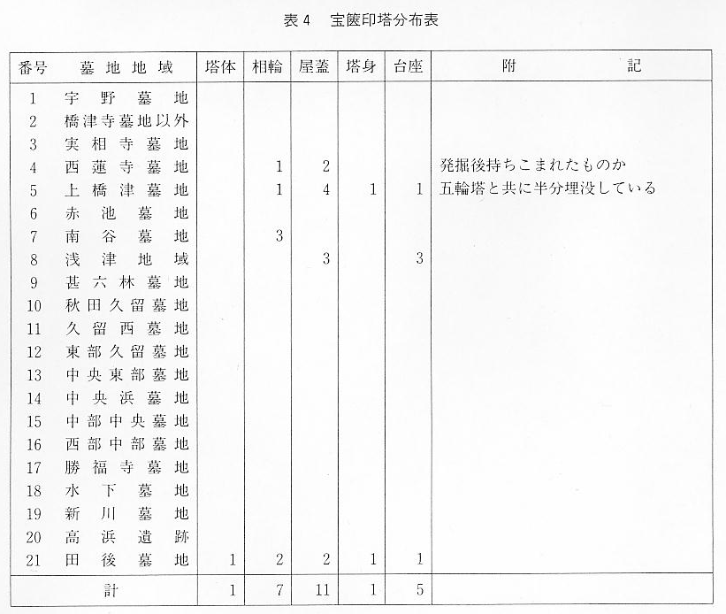
（４）卵塔（無縫塔）
卵 塔 卵塔または無縫塔と呼ばれている墓碑は中国では早くから用いられていたが、日本では鎌倉期に禅宗寺院の僧侶の墓として始まり、やがて他宗にも広まったという。
卵塔は僧侶の墓であるから、限られた所にしかない。羽合町では、浄土宗寺院西蓮寺がこの様式を用いている。上橋津と橋津の観音堂に１基ずつ卵塔があるが、どちらも西蓮寺ゆかりの僧の墓である。
田後の墓地内にある卵塔は２体いずれも４０センチメートル程度のものである。１つには「宗勤日行法子」と刻まれ、他の１つには彫られた文字は無いようである。
卵塔の形には、蓮座・基壇の有無、塔身の上部が丸くなっているものや図に描いたようにとがっているもの等があり、高さも０．４メートルから１．５５メートルまでといろいろである。当然のことながら古いものが形も小さく作りも簡単で頂上も丸くなっている。
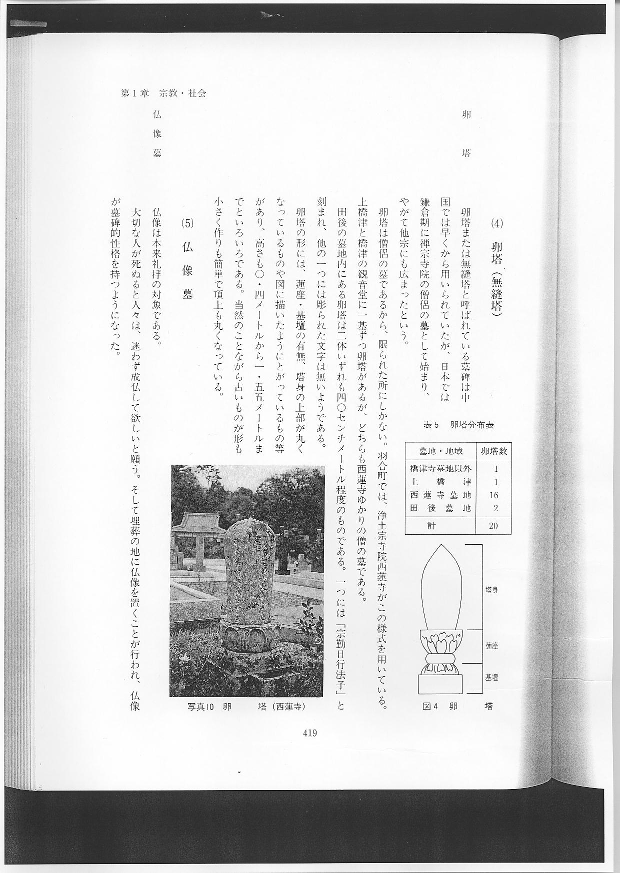
（５）仏像墓
仏 像 墓 仏像は本来礼拝の対象である。
大切な人が死ぬると人々は、迷わず成仏して欲しいと願う。そして埋葬の地に仏像を置くことが行われ、仏像が墓碑的性格を持つようになった。
仏像墓には、台上に座像仏を丸彫りしたもの、舟型の光背を持つ仏像浮き彫り、仏像浮き彫り等がある。
仏像を浮き彫りしたものは、南谷に多く高さ２０―３０センチメートルくらいの大きさである。南谷の老人会の人々が五輪塔を集めたことを既に書いたが、それと一緒に集め五輪群の中に仏像の浮き彫りも置いて祭っている。
もと五輪塔とおよそ同じ場所にあり、風化の状況から五輪塔と同じころに作られたものと思われる。
舟型光背を持つ仏の浮き彫りは西蓮寺墓地の中に５体ある。
台上丸彫り仏像は羽合町に６体ある。そのうち３体は香宝寺内にあって舎利仏と呼ばれている。これについては後述する。
赤池の台上座像仏と西蓮寺の台上座像仏とは赤味の花崗岩（岡山県万成石であろうという）で作られている。赤池の２体と西蓮寺の１体は大きさも姿も類似しているが詳細に見れば顔や姿でかなり異なる。岡山市教育委員会の話では「石の仏像を万成石で作って積み出すというようなことはしなかったはずで石仏があるとすれば御当地の仏師の作でしょう。」ということであったから、羽合地内かこの近辺に石像仏を作る仏師が複数いたと考えられる。
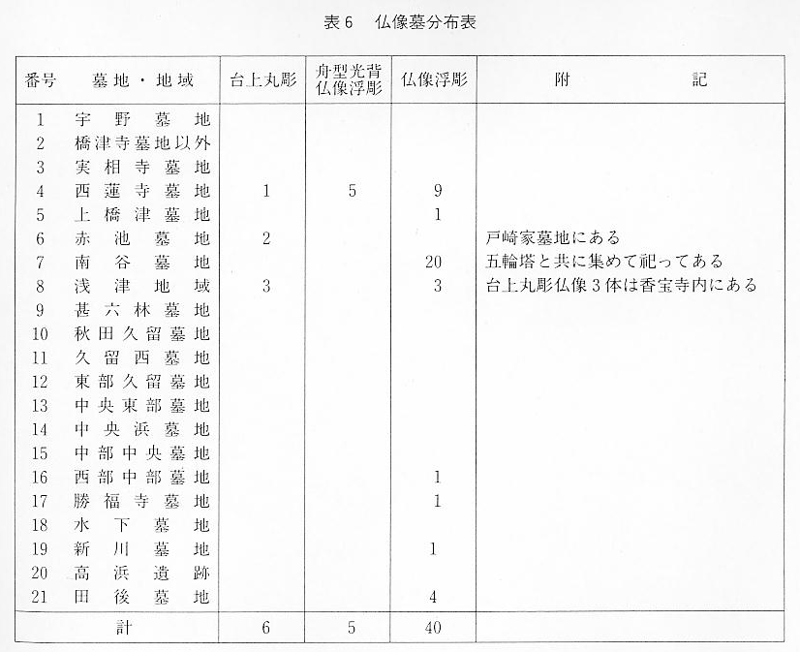
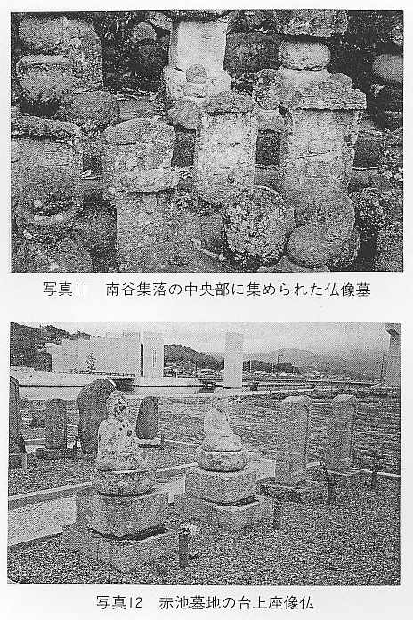
（６）庶民の墓の原型
大化２年（６４６）に出された前記の詔勅（薄葬令）の中に「庶民亡時 収埋於地」とあって、庶民は単に土に納め埋めるのみであることが定められている。
その後約１０００年の間、庶民は墓らしい墓を作ることはなかった。
本町にある墓の古いもの、万治４年（１６６１）、寛文２年（１６６２）等の銘のある墓は墓の頂点がとがっている。こうした墓を尖頭型とか板碑型という。
尖頭五輪浮彫 この尖頭型と庶民では作ることを許されなかった五輪塔との中間に位置すると考えられる墓が２基南谷にあった。
「尖頭五輪浮彫型」と呼ぶことにする。
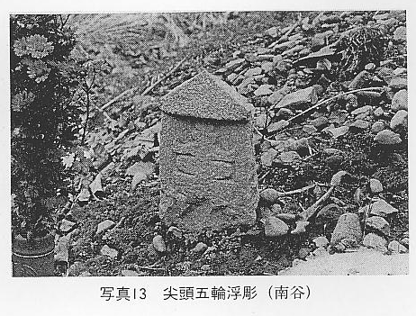
この墓は２基とも高さ約３０センチメートルで、南谷の梨畑の中とそれに隣接する山下忠勝家の墓地にある。
形は小さいが、これがその後の墓の原型となったものであると考えられる。
五輪塔は、普通は４つの石を空・風・火・水・地と刻む。作るに技術と日数を要する。１石に五輪塔を浮き彫りをすることははるかに作業が容易である。したがって庶民の手の届くものとなったのであろう。
墓はこれから全体の形も、中の五輪も少しずつ大きくなり、やがて五輪の浮き彫りの代わりに名号（南無阿弥陀仏）とか題目（南無妙法蓮華経）とかになり、次に法名とか戒名とかが墓の正面に書かれるように変化する。
尖頭五輪浮き彫り型の墓は庶民の墓の原型ととらえることができよう。
この墓の五輪塔の姿は浅い線で彫られ少し五輪が浮き出して見えるが線彫りともいえるような彫り方である。
（７）尖頭型
尖 頭 型 墓石の頭上部がとがっていて、全体の姿が舟型になっている墓を尖頭型という。卒塔婆の形からこの墓の型が生じたともいわれ卒塔婆の形によく似たものもあって板碑と称されることもある。
橋津の八良右衛門こと帰一清月宗泉禅定門の万治４年・中原家初代中原与兵衛の寛文２年・市川宗近の享保４年等没年号の古いものがこの尖頭型の墓である。
この型の没年号で１番新しいのは宝暦７年（１７５７）である。
尖頭型墓碑の総数のうち年号の読めたものは３３基で、読めないものが２９基あった。風化落剥して読めないものが半分に近いということはこの型の墓が古いからと考えてよい。
尖頭型と呼ばれる墓の型で町内にあるのは図で示したＡＢ２種類があった。
町内に尖頭型のある墓地・地域は橋津観音堂、実相寺、西蓮寺、赤池の各墓地に限られ他の地域にはない。
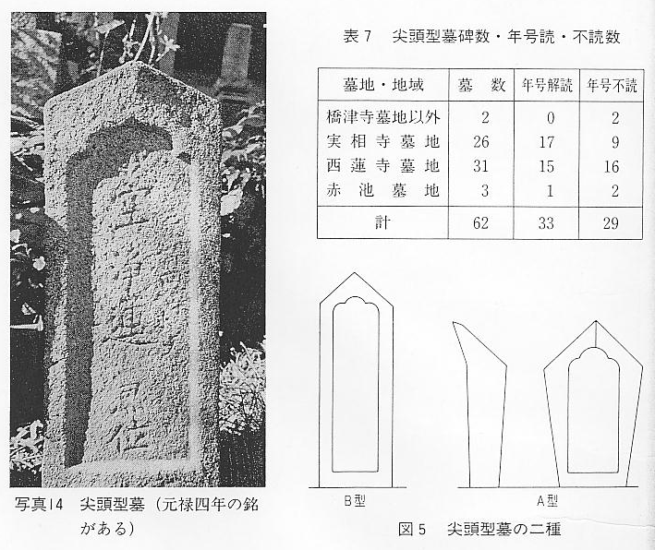

（８）位牌型
位 牌 型 尖頭型に遅れてその次に現れる墓型は位牌型である。墓を調べていくと、尖頭型と位牌型の中間型とも折中型ともあるいは移行型ともいえる型がある。全体の形は尖頭型で頭頂のみ丸みを帯びた型である。
これは集計では尖頭でないとして位牌型に入れて処理した。
卒塔婆を原型とする尖頭型と位牌を原型とする位牌型といつごろ移り変わったかを明らかにすることは困難である。
ただ家々にいつごろから位牌が置かれるようになったかといえば、元禄期以後であろうとされている。
墓に建立の年が記入されていないのだから、卒年月日で推定するしか手段がない。おおよその推定では位牌型は元禄期に現れて、享保末には墓の型の主流となったようである。
位牌型は江戸中期に現れ、江戸期の主流となり明治まで数多く作られた。したがって位牌型の多い墓地には江戸期の墓が多いといえる。
町全体でいえば、羽合町内に存在する墓の約４分の１は位牌型である。
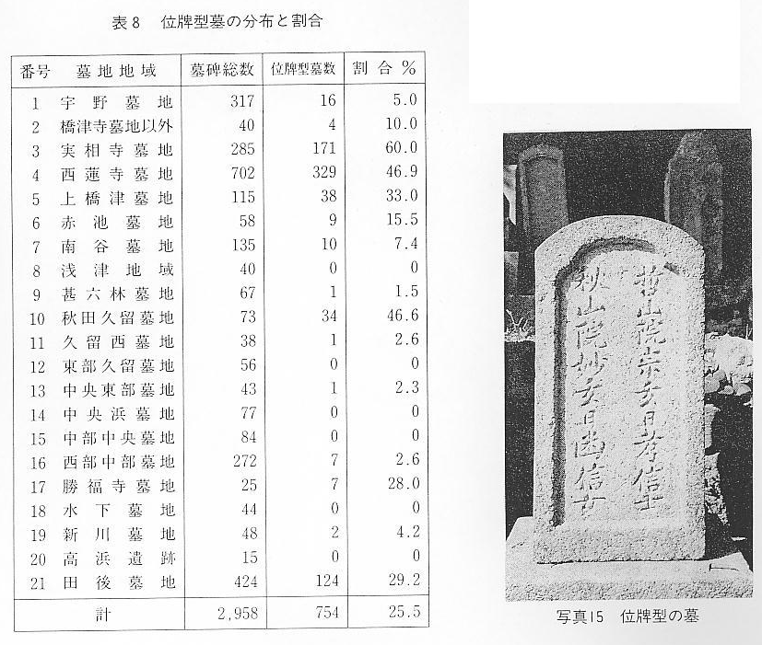
（９）経筒型と八角型の墓
経 筒 型 経筒というのは、お経を円筒の中に入れ蓋をして収納しておくものである。
この形を模して墓型としたものが経筒型の墓である。
羽合町には経筒型が合計８基ある。
この墓の造立には石工技術の高さが必要であるが、記銘のスペースが広いこと、屋蓋があって文字を記入した塔身の風化を防ぐという利点を持っている。
安楽寺本堂裏には、全体の高さ２．８メートル、塔身の長さ１．２メートル、塔身直径１．７メートルで基壇では２段となっていてその高さ１メートルの墓がある。
この墓は宇野尾崎家７代尾崎清右衛門が自分で設計し自分で鎚を打ち自身で作製したという。
宇野にはそのほか２つの経筒型の墓がある。南谷にも１基ある。浅津には、これも尾崎姓の墓で２メートルを越す高さで宇野の尾崎家とおよそ同型の経筒型墓が４基ある。
宇野の尾崎家の墓には、文化１３年^{丙}_{子}春の作成と記入があり、また、初代の没年正保４年も刻まれていて建立年、没年とも町内で１番年号が古いものである。
八角柱型の墓は長瀬地区に２基ある。いずれも戸崎姓である。
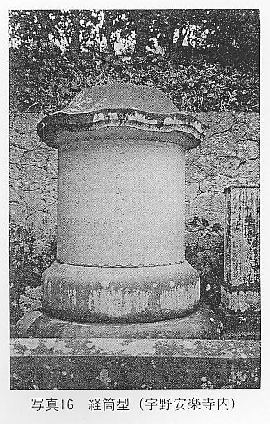
（１０）方柱型とその類型
墓の塔身が方柱状になっている墓を方柱型としているが、この型は現在の墓型の主流であって、更に次のように分類することができる。
１ 方柱型 一般的な方柱型
２ 尖頭方柱型 軍人戦死者の墓に見られる
３ 細身方柱型 神道関係者の墓に見られる
４ 屋蓋方柱型 屋蓋を載せた方柱型
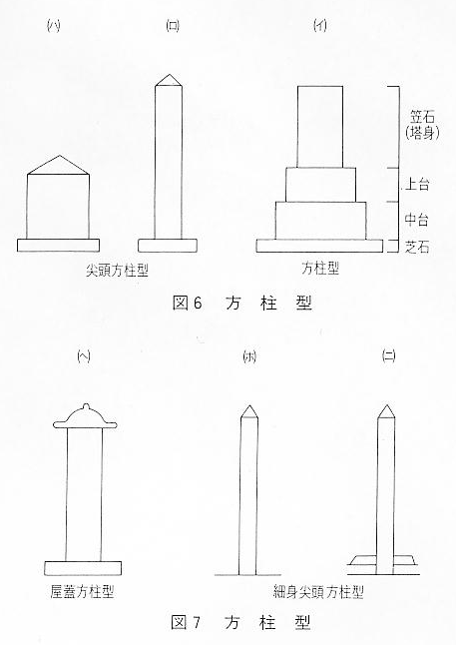
方柱型は江戸期から造られていて、享保６年の銘のある墓（図６(ハ)）もあるが、江戸期のものは極めて少ない。また形も小さく台石も少ない。
明治になって、次第に方柱型が増加し、明治後半期には位牌型に代わって方柱型の墓が多くなる。
現在では台石も増し、塔身である笠石も高くなって、平成期に建立される墓の高さは約２メートル平均である。
尖頭方柱型はおよそ軍人戦死者の墓である。
多くは、個人の氏名、法名戒名、軍隊での階級が書かれ、人柄や功績、戦闘状況等も塔身の側面に銘記されている。
羽合町の墓で５メートルを超す墓が幾つかあるがすべて軍人墓である。
尖頭細身方柱型図７の(ニ)は橋津の神職の墓である。埋葬地に土盛りがしてある点にも特徴がある。神道の信者も神職と同型の墓碑である。
方柱の塔身の上に屋根のように屋蓋を載せたものが(ヘ)である。
これ以外に台形四角柱、三角柱の墓も西蓮寺に１基ずつあった。
方柱型墓碑に集計してみると、１，５４１基で本町の墓碑総数の半分を超すことが分かる。
戦死者の墓数は特に調査しなかったが、尖頭方柱型と次の刻銘自然石のものがあるので１００を少し越える。
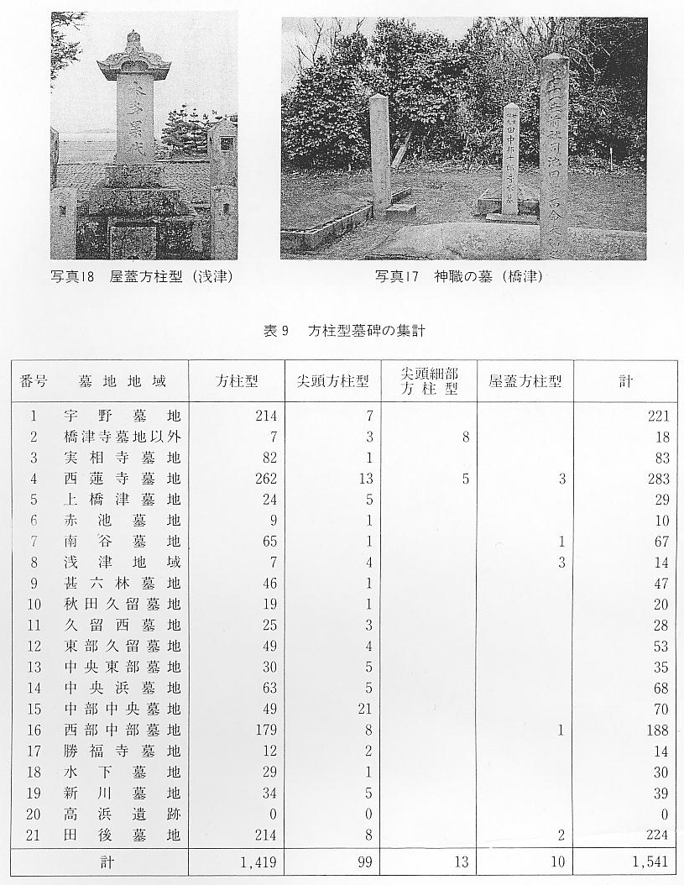
（１１）刻銘自然石
自然石をそのまま墓標にするのではなく、祭るべき人の名や命日あるいは家の姓などを彫って墓とした、半加工の墓である。
これには２つの状況が見られる。１つは墓として自然石を用いていたが、時代が進み自然石に法名や戒名、卒年月日等を刻むようになったという場合と、現代において自然石の趣を生かして墓を作る場合である。
次の表は刻銘の自然石墓の分布表である。
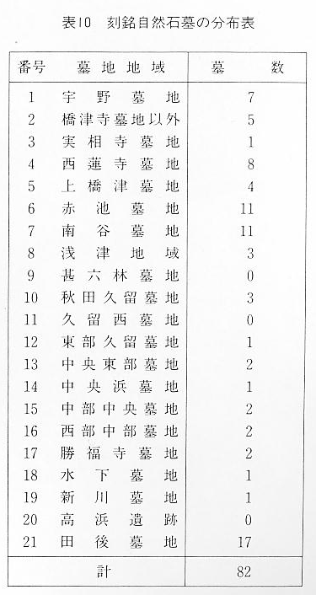
赤池・南谷の２集落には古い墓があって、法名や卒年月日がほとんど加工しない石に刻まれている。
その他の大部分は趣を生かして、自然石に文字を彫ったものが多かった。したがって、自然石といってもかなり加工もなされていて、文字を彫る面を平らにして磨くとか、石が倒れないよう加工するとかしてあるものが多かった。
（１２）各種の型
新型の墓 明治中期以後、平成に至る間、墓碑の建立はほとんど方柱型によって占められている。
こうした伝統的な型から抜け出して自由に墓型をデザインする試みが、昭和末から平成にかけて見られるようになった。
その１つは横型である。碑の面が横長となって、文字を横書きするには便利であろう。
横型のものには長方型のものと、長方形の四隅を削り八角形にしたものとの２つの形がある。
その２は、五輪塔を原型として地輪に当たる部分を長く伸ばして塔身とし、そこに銘記する新五輪型である。
欧米にある立てないで、墓石を横たえる水平型とでもいうべき型は無かったが今後現れてくるかもしれない。
今後いろいろのデザインが墓に試みられることが予想される。
